UFR MATHEMATIQUES ET INFORMATIQUE
MASTER 1 INFORMATIQUE
ECUE : Machine Learning
Détection Intelligente et Supervision en Temps Réel des Attaques dans les Réseaux d'Entreprise
Rapport de Projet
Réalisé par : Komoe Edgar Junior
Responsable de l'enseignement : Dr ASSOHOUN E Stanislas
Public cible : Étudiants en Master (Cybersécurité, Informatique, Science des Données)
Année académique 2025-2026

Sommaire
1. Introduction et contexte
2. Description et exploration du jeu de données
3. Problématique et questions de recherche
4. Méthodologie
5. Étape 1 — Prétraitement et nettoyage des données
6. Étape 2 — Modélisation de base (5 algorithmes)
7. Étape 3 — Sélection de variables et élagage
8. Étape 4 — Optimisation par GridSearchCV
9. Étape 5 — Application de supervision (GUI)
10. Réponses aux questions de recherche
11. Limites et perspectives
12. Conclusion

1. Introduction et contexte
Dans les architectures réseaux modernes, la multiplication des vecteurs d'attaque (attaques par déni de service distribué — DDoS, scans furtifs, exfiltration de données, rebonds d'intrusion) impose l'automatisation de la surveillance à partir des flux de trafic collectés par les sondes d'un Centre Opérationnel de Sécurité (SOC). Ce projet propose de concevoir, d'entraîner et de déployer un pipeline complet d'apprentissage automatique (Machine Learning) capable de classer automatiquement chaque flux réseau observé selon quatre catégories de menace, puis d'intégrer le modèle retenu au sein d'une interface graphique interactive destinée aux administrateurs de sécurité.
Le présent rapport documente l'ensemble de la démarche suivie, de l'exploration du jeu de données brut jusqu'au déploiement d'une application de supervision fonctionnelle, en passant par le prétraitement des données, la comparaison de cinq algorithmes de classification, la sélection de variables, l'élagage de l'arbre de décision et l'optimisation des hyperparamètres par validation croisée.

2. Description et exploration du jeu de données
Le jeu de données Enterprise_Network_Traffic_BigData.csv contient 50 000 enregistrements (flux réseau), sans doublon, décrits par 9 variables explicatives quantitatives et une variable cible catégorielle Statut_Menace codée sur 4 classes.

2.1 Variables explicatives
Les variables se répartissent en deux groupes fonctionnels :
Variables temporelles et statistiques de session : Duree_Connexion (durée de la session en millisecondes), Octets_Source_Vers_Dest et Octets_Dest_Vers_Source (volumes de données échangés dans chaque sens), Taux_Paquets_Secondes (fréquence d'émission des paquets) et Fenetre_TCP_Moyenne (taille moyenne de la fenêtre TCP annoncée).
Variables comportementales et indicateurs de menace : Ports_Dest_Distincts (nombre de ports uniques ciblés en moins d'une seconde, indicateur clé de balayage), Connexions_Simultanees (connexions parallèles ouvertes sur l'hôte cible), Taux_Erreur_CheckSum (pourcentage de paquets corrompus) et Frequence_SYN_Flags (proportion de drapeaux SYN activés, révélatrice d'attaques SYN Flood).

2.2 Variable cible et déséquilibre des classes
La variable Statut_Menace comporte quatre modalités. La distribution observée dans le jeu de données complet est fortement déséquilibrée, ce qui est représentatif d'un contexte SOC réel où le trafic légitime domine très largement le trafic malveillant :
Classe | Libellé | Effectif | Proportion
0 | Normal / Legitime | 37480 | 74.96 %
1 | Scan de Ports / Reconnaissance | 5101 | 10.2 %
2 | Attaque DDoS / Volumetrique | 4940 | 9.88 %
3 | Infiltration / Brute-Force / Exfiltration | 2479 | 4.96 %

Ce déséquilibre justifie l'usage systématique d'une stratification (préservation des proportions de classes) lors du découpage entraînement/test et de la validation croisée, ainsi que l'emploi de métriques macro-moyennées (Précision, Rappel, F1-score) et de l'aire sous la courbe ROC (AUC), moins sensibles au déséquilibre que la simple exactitude globale.

2.3 Qualité des données
L'exploration initiale révèle un nombre limité de valeurs manquantes, concentrées sur deux variables : Duree_Connexion (0.1 %) et Taux_Paquets_Secondes (0.06 %). Aucun doublon n'a été détecté. Ces valeurs manquantes sont traitées à l'Étape 1 par imputation médiane.

3. Problématique et questions de recherche
Problématique : Comment concevoir un pipeline de Machine Learning robuste et explicable capable d'analyser un grand volume de flux réseau hétérogènes, d'isoler les variables les plus discriminantes, d'optimiser les performances de classification multiclasse, et d'être intégré au sein d'une interface graphique interactive pour les administrateurs de sécurité ?
Cette problématique se décline en quatre questions de recherche opérationnelles, auxquelles la section 10 du présent rapport apporte une réponse argumentée à partir des résultats expérimentaux obtenus :
1. Quel est l'impact réel des étapes de prétraitement (imputation des valeurs manquantes et écrêtage des valeurs aberrantes par la méthode IQR) sur la stabilité des frontières de décision des algorithmes ?
2. Comment la sélection de variables (RFE) et l'élagage par coût-complexité (cp) pour l'arbre de décision améliorent-ils la lisibilité des règles de sécurité par rapport au modèle complet ?
3. Quel est l'apport quantitatif de l'optimisation des hyperparamètres par recherche sur grille (GridSearchCV, validation croisée à 5 plis) sur les scores de généralisation ?
4. Comment structurer une application logicielle dotée d'une interface graphique permettant de charger des logs en direct et d'assister l'opérateur dans la prise de décision immédiate face à une alerte ?

4. Méthodologie
Le pipeline expérimental s'articule autour de cinq étapes successives, chacune codée en Python (bibliothèques pandas, scikit-learn, matplotlib et Streamlit) et reproductible via les scripts fournis en annexe du projet (dossier src/) :
Étape 1 : prétraitement et nettoyage (imputation, traitement des outliers, découpage stratifié, standardisation).
Étape 2 : modélisation de référence (baseline) avec cinq algorithmes entraînés sur l'ensemble des 9 variables.
Étape 3 : sélection de variables par élimination récursive (RFE) et élagage par coût-complexité de l'arbre de décision.
Étape 4 : optimisation des hyperparamètres par GridSearchCV avec validation croisée stratifiée à 5 plis.
Étape 5 : intégration du modèle optimal dans une application de supervision interactive développée avec Streamlit.
Afin de garantir la validité méthodologique des résultats et d'éviter toute fuite d'information (data leakage), l'ensemble des statistiques de nettoyage (médianes d'imputation, bornes IQR, moyenne et écart-type de standardisation) est calculé exclusivement sur l'ensemble d'entraînement (80 %), puis appliqué tel quel à l'ensemble de test (20 %), qui reste ainsi totalement indépendant du processus d'apprentissage.

5. Étape 1 — Prétraitement et nettoyage des données
Après un découpage stratifié en 40 000 observations d'entraînement et 10 000 observations de test (ratio 80/20, proportions de classes préservées dans les deux ensembles), les traitements suivants ont été appliqués :

5.1 Imputation des valeurs manquantes
67 valeurs manquantes ont été imputées dans l'ensemble d'entraînement et 13 dans l'ensemble de test, par la médiane statistique de chaque variable calculée sur l'ensemble d'entraînement. La médiane a été préférée à la moyenne car elle est robuste à la présence de valeurs extrêmes, particulièrement fréquentes dans les métriques de trafic réseau (volumes d'octets, taux de paquets).

5.2 Traitement des valeurs aberrantes par la méthode IQR
Pour chaque variable, les bornes d'écrêtage sont définies par [Q1 − 1,5×IQR ; Q3 + 1,5×IQR], où Q1 et Q3 sont les premier et troisième quartiles calculés sur l'ensemble d'entraînement et IQR = Q3 − Q1. Toute valeur en dehors de cet intervalle est ramenée (écrêtée) à la borne la plus proche plutôt que supprimée, ce qui préserve la taille de l'échantillon. Les figures ci-dessous illustrent l'effet de cet écrêtage sur la distribution des variables de l'ensemble d'entraînement.
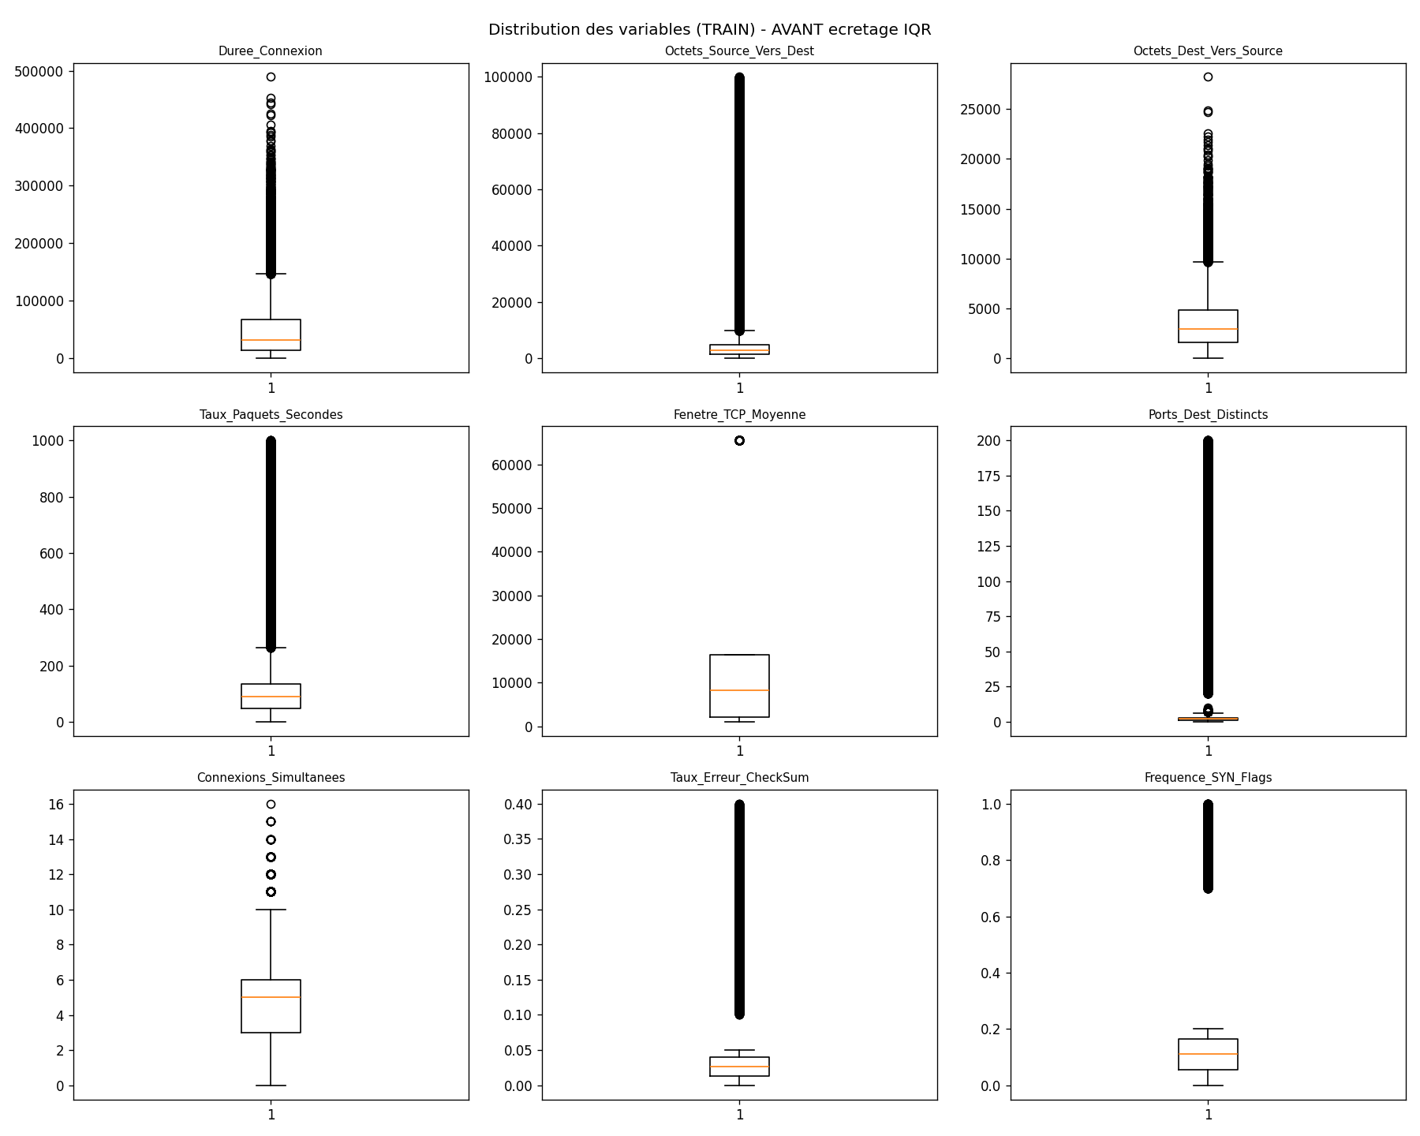
Figure 1 — Distributions des variables avant écrêtage IQR
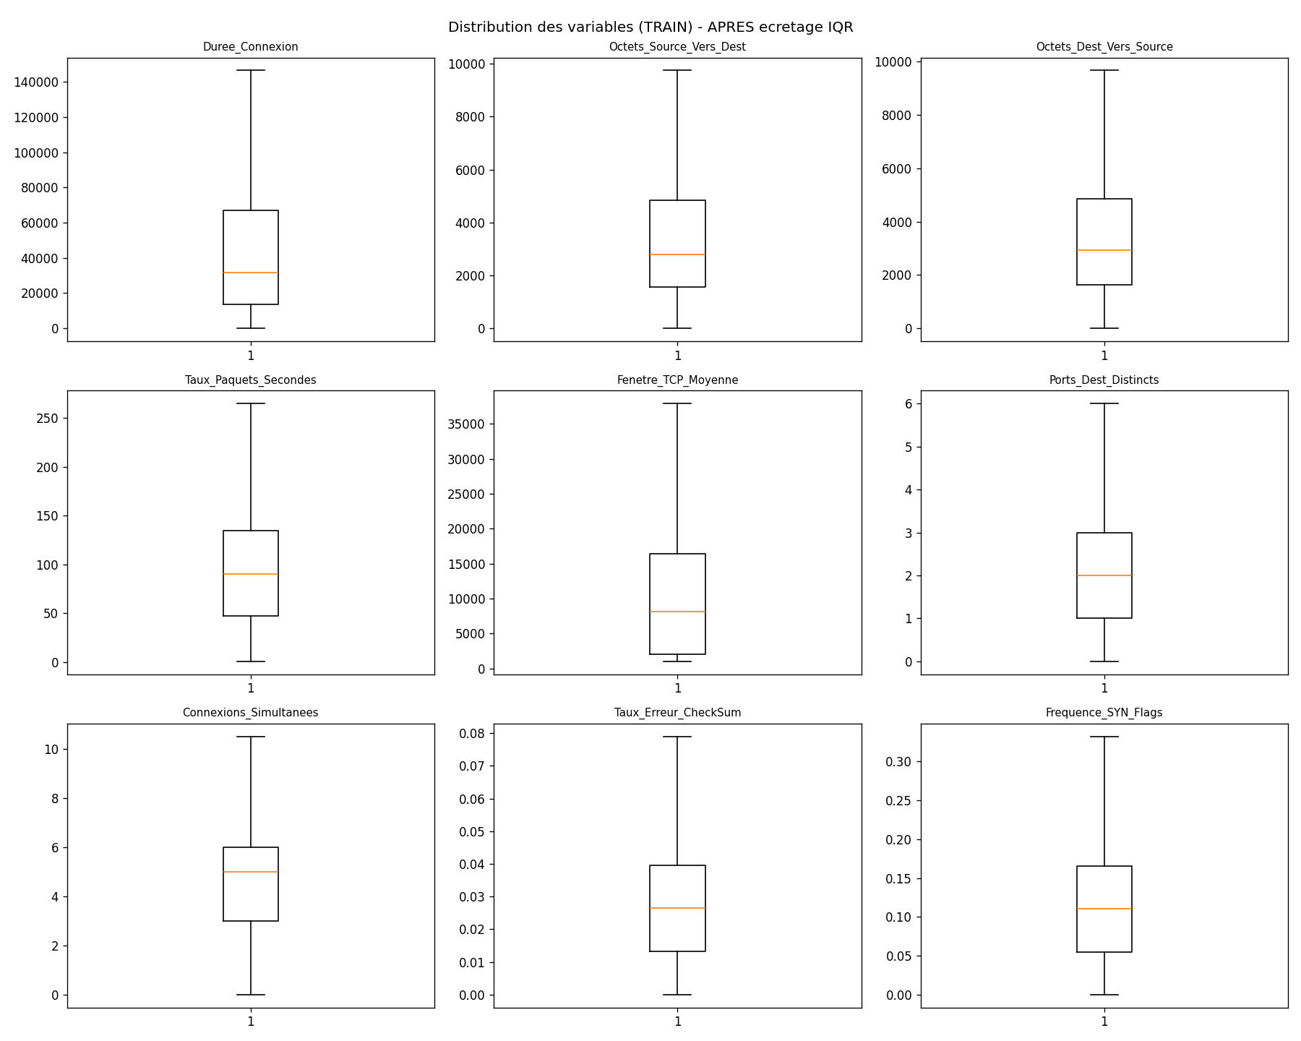
Figure 2 — Distributions des variables après écrêtage IQR

5.3 Découpage et standardisation
Le découpage entraînement/test (80 % / 20 %) a été réalisé de façon stratifiée sur la variable cible afin de préserver le déséquilibre des classes dans les deux sous-ensembles. Une standardisation (centrage-réduction, StandardScaler) a ensuite été appliquée, ajustée sur l'ensemble d'entraînement uniquement puis appliquée aux deux ensembles — étape indispensable pour les algorithmes sensibles à l'échelle des variables (Régression Logistique, KNN, SVM).

6. Étape 2 — Modélisation de base (Baseline)
Cinq algorithmes de classification multiclasse ont été entraînés sur l'ensemble complet des 9 variables standardisées : Régression Logistique Multinomiale, K plus proches voisins (KNN, k=5), Naïve Bayes Gaussien, Machine à Vecteurs de Support (SVM, noyau RBF) et Arbre de Classification (paramètres par défaut, sans élagage). Pour le SVM, dont la complexité d'entraînement croît de façon quasi cubique avec le nombre d'observations, un sous-échantillon stratifié de 8 000 flux a été utilisé pour l'apprentissage — l'évaluation restant réalisée sur l'intégralité des 10 000 flux de l'ensemble de test, conformément aux bonnes pratiques en contexte Big Data.
Modèle | Exactitude | Précision | Rappel | F1-score | AUC
Regression Logistique | 98.99 % | 97.78 % | 99.62 % | 98.65 % | 99.92 %
KNN | 98.11 % | 96.97 % | 97.91 % | 97.42 % | 99.82 %
Naive Bayes Gaussien | 98.72 % | 97.21 % | 99.57 % | 98.31 % | 99.92 %
SVM | 98.86 % | 97.49 % | 99.62 % | 98.49 % | 99.88 %
Arbre Decision | 98.34 % | 97.81 % | 97.54 % | 97.68 % | 98.22 %

Tous les modèles atteignent des performances élevées (exactitude ≥ 98 %), la Régression Logistique et le SVM arrivant en tête sur l'exactitude et l'AUC, tandis que l'Arbre de Décision, non élagué, affiche l'AUC macro la plus faible (98,22 %) : ce comportement, révélateur d'un léger surapprentissage sur certaines classes minoritaires, motive l'élagage réalisé à l'Étape 3.
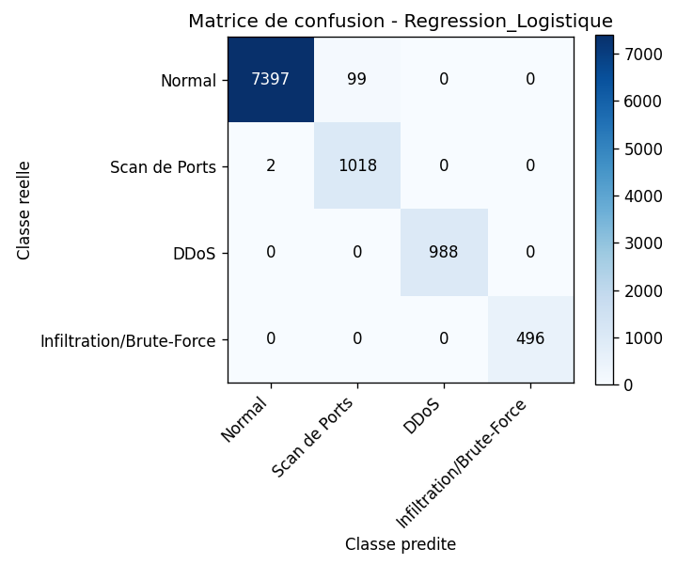
Figure 3 — Matrice de confusion, Régression Logistique (modèle complet)
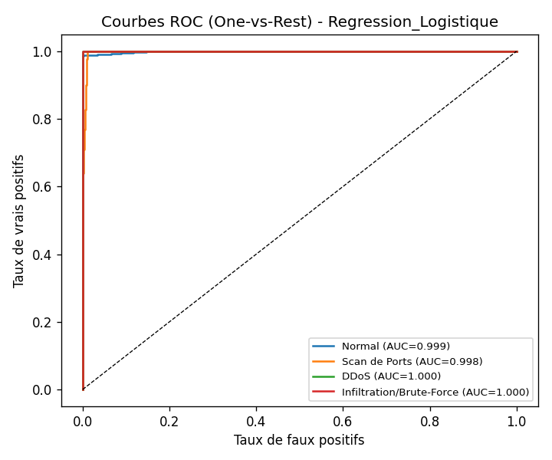
Figure 4 — Courbes ROC One-vs-Rest, Régression Logistique (modèle complet)
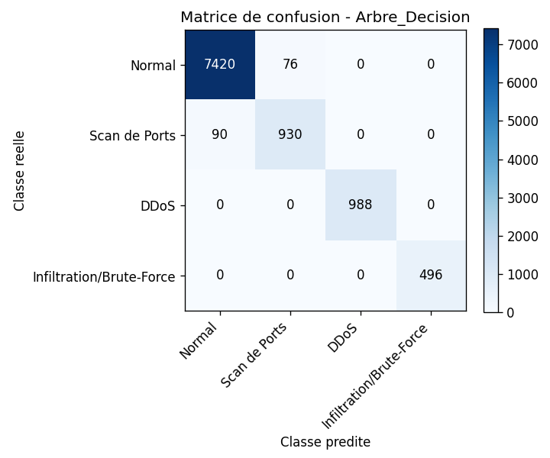
Figure 5 — Matrice de confusion, Arbre de Décision non élagué

7. Étape 3 — Sélection de variables et élagage

7.1 Sélection de variables par élimination récursive (RFE)
Une élimination récursive des variables (Recursive Feature Elimination, estimateur de base : Régression Logistique) a été appliquée afin de réduire l'espace des variables de 9 à 5 dimensions. Les variables retenues sont, par ordre de sélection : Octets_Source_Vers_Dest, Taux_Paquets_Secondes, Ports_Dest_Distincts, Taux_Erreur_CheckSum, Frequence_SYN_Flags.
Ce sous-ensemble concentre les indicateurs les plus directement liés aux signatures d'attaque décrites dans le contexte du projet : volumétrie de trafic sortant (Octets_Source_Vers_Dest, révélateur d'exfiltration ou de flood), fréquence des paquets, diversité des ports ciblés (signature de scan), taux d'erreurs de somme de contrôle et proportion de drapeaux SYN (signature de SYN Flood). Les variables écartées (Duree_Connexion, Connexions_Simultanees, Octets_Dest_Vers_Source, Fenetre_TCP_Moyenne) apparaissent en revanche moins discriminantes une fois l'information des cinq premières variables prise en compte.

7.2 Élagage par coût-complexité de l'Arbre de Décision
Pour l'Arbre de Décision, la sélection de variables a été remplacée par un élagage par coût-complexité (paramètre ccp_alpha), conformément aux consignes du projet. Le chemin d'élagage (cost_complexity_pruning_path) a été calculé sur l'ensemble d'entraînement, puis chaque valeur candidate de ccp_alpha a été évaluée par validation croisée stratifiée à 5 plis afin de retenir celle qui maximise l'exactitude moyenne.
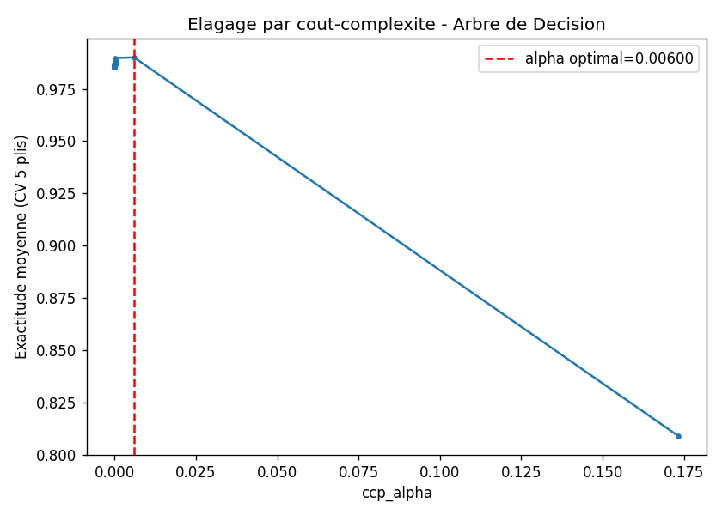
Figure 6 — Exactitude moyenne (CV 5 plis) en fonction de ccp_alpha
La valeur optimale retenue (ccp_alpha ≈ 0,0060) réduit l'arbre de 679 nœuds et 30 niveaux de profondeur (modèle complet, Étape 2) à seulement 9 nœuds et 3 niveaux de profondeur, tout en améliorant la capacité de généralisation du modèle, comme le résume le tableau suivant :

7.3 Comparaison avec le modèle complet
Le tableau ci-dessous compare, pour chaque algorithme, les performances du modèle complet (Étape 2, 9 variables) et du modèle réduit / élagué (Étape 3) :
Modèle | Exact. complet | Exact. réduit | AUC complet | AUC réduit
Regression Logistique | 98.99 % | 99.00 % | 99.92 % | 99.92 %
KNN | 98.11 % | 98.80 % | 99.82 % | 99.82 %
Naive Bayes Gaussien | 98.72 % | 98.72 % | 99.92 % | 99.92 %
SVM | 98.86 % | 98.89 % | 99.88 % | 99.82 %
Arbre Decision | 98.34 % | 98.71 % | 98.22 % | 99.89 %

La réduction du nombre de variables (de 9 à 5) ne dégrade les performances d'aucun modèle — elle les améliore même systématiquement pour le KNN (+0,69 point d'exactitude) et surtout pour l'Arbre de Décision, dont l'AUC macro progresse de 98,22 % à 99,89 % après élagage. L'élagage réduit également très fortement la complexité structurelle de l'arbre, le rendant lisible par un opérateur humain : le nombre de nœuds passe de 679 à 9 et la profondeur de 30 à 3 niveaux, tout en conservant une exactitude de 98,71 % sur le jeu de test. Cette simplification répond directement à l'exigence d'explicabilité formulée dans la problématique du projet.
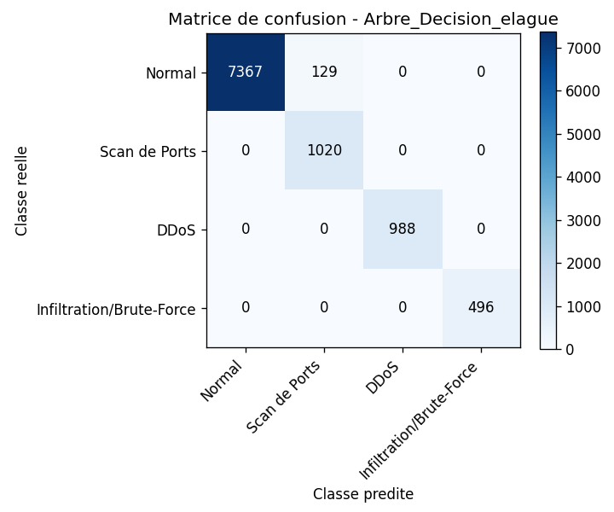
Figure 7 — Matrice de confusion, Arbre de Décision élagué (5 variables, profondeur 3)

8. Étape 4 — Optimisation par GridSearchCV
Chaque algorithme a fait l'objet d'une recherche sur grille (GridSearchCV) couplée à une validation croisée stratifiée à 5 plis, menée sur l'espace de variables réduit issu de l'Étape 3 (5 variables). Les grilles explorées couvrent les hyperparamètres les plus influents de chaque algorithme : la régularisation C pour la Régression Logistique ; le nombre de voisins, la pondération et la métrique de distance pour le KNN ; le paramètre de lissage var_smoothing pour Naïve Bayes ; le couple (C, gamma) du noyau RBF pour le SVM ; ainsi que la profondeur maximale, le nombre minimal d'observations par feuille et ccp_alpha pour l'Arbre de Décision.
Modèle | Meilleurs hyperparamètres | Score CV (exactitude)
Regression Logistique | C:0.1 | 99.11 %
KNN | metric:manhattan, n_neighbors:11, weights:uniform | 99.02 %
Naive Bayes Gaussien | var_smoothing:0.01 | 98.67 %
SVM | C:10, gamma:0.1 | 99.06 %
Arbre Decision | ccp_alpha:0, max_depth:5, min_samples_leaf:1 | 99.14 %

Résultats sur l'ensemble de test après ré-entraînement avec les hyperparamètres optimaux :
Modèle | Exactitude | Précision | Rappel | F1-score | AUC
Regression Logistique optimise | 99.02 % | 97.81 % | 99.67 % | 98.69 % | 99.92 %
KNN optimise | 98.95 % | 97.71 % | 99.59 % | 98.60 % | 99.89 %
Naive Bayes Gaussien optimise | 98.72 % | 97.21 % | 99.57 % | 98.31 % | 99.92 %
SVM optimise | 98.98 % | 97.73 % | 99.66 % | 98.64 % | 99.81 %
Arbre Decision optimise | 99.04 % | 97.85 % | 99.68 % | 98.72 % | 99.92 %

À l'issue de cette optimisation, le modèle Arbre Decision optimise est retenu comme modèle optimal pour l'intégration en production, avec une exactitude de test de 99.04 %, un F1-score macro de 98.72 % et une AUC macro de 99.92 %. Ce choix combine la meilleure exactitude globale, une AUC quasi parfaite et une structure interprétable (profondeur limitée), ce qui en fait un candidat particulièrement adapté à un usage opérationnel par des analystes SOC.
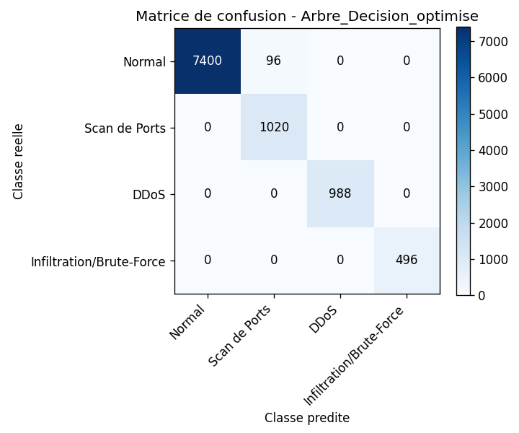
Figure 8 — Matrice de confusion, modèle optimal après GridSearchCV
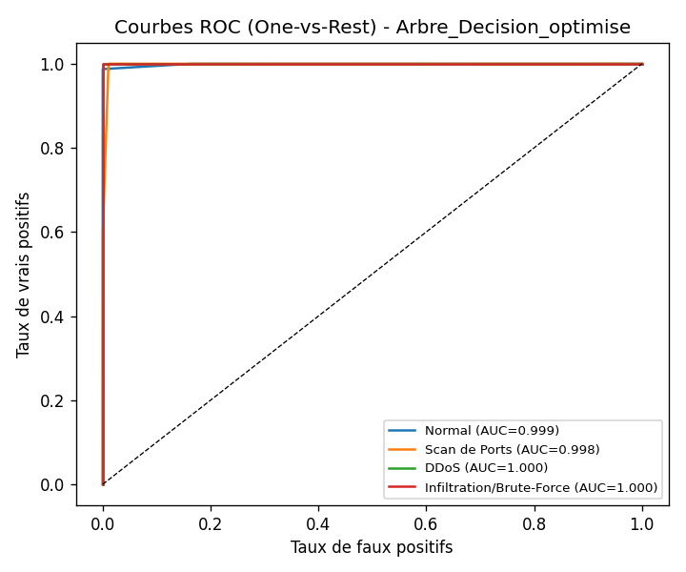
Figure 9 — Courbes ROC, modèle optimal après GridSearchCV

9. Étape 5 — Application de supervision (GUI)
Le modèle optimal a été intégré au sein d'une application Streamlit (app/app.py) organisée en quatre onglets reproduisant les fonctionnalités attendues d'un poste de supervision SOC :

9.1 Tableau de bord
Affiche les indicateurs de performance du modèle en production (exactitude, F1-score, AUC), la comparaison des cinq algorithmes après optimisation, la courbe ROC et la matrice de confusion du modèle retenu, ainsi que le tableau comparatif de l'impact de la sélection de variables (Étape 3).

9.2 Import CSV de logs réseau
Permet de charger un fichier CSV contenant des flux réseau bruts (les 9 variables du dataset). Le pipeline de prétraitement complet (imputation, écrêtage IQR, standardisation, sélection des 5 variables retenues) est appliqué automatiquement avant la prédiction. Le résultat affiche le nombre de flux analysés, la répartition par catégorie de menace, et permet le téléchargement des résultats annotés.

9.3 Prédiction unique
Formulaire de saisie manuelle des 9 caractéristiques d'un flux réseau, avec prédiction instantanée de la catégorie de menace et affichage du niveau de confiance (probabilité maximale du modèle, en %), ainsi que la répartition des probabilités sur les quatre classes.

9.4 Journal d'alertes dynamique
Historique horodaté de toutes les menaces détectées (catégories 1, 2 et 3), qu'elles proviennent d'un import CSV ou d'une saisie manuelle, consultable, exportable au format CSV et réinitialisable par l'opérateur.
L'application a été testée avec succès en local (serveur Streamlit démarré et interrogé, pipeline de prétraitement et de prédiction validé sur un échantillon extrait du dataset original).

10. Réponses aux questions de recherche

10.1 Impact du prétraitement sur la stabilité des frontières de décision
L'imputation médiane et l'écrêtage IQR concernent une proportion modérée mais non négligeable des observations (entre 582 et 6 672 valeurs écrêtées selon la variable, sur 40 000 observations d'entraînement, cf. Figures 1 et 2). Ce traitement stabilise les frontières de décision des algorithmes sensibles aux valeurs extrêmes — en particulier le SVM à noyau RBF et le KNN, dont les métriques de distance sont directement affectées par des valeurs aberrantes non traitées — en resserrant la dispersion des variables autour de plages réalistes. Il convient toutefois de noter une limite méthodologique importante : certaines valeurs extrêmes (par exemple un nombre très élevé de Ports_Dest_Distincts ou une Frequence_SYN_Flags proche de 1) constituent par nature le signal discriminant des attaques de type scan ou SYN Flood. L'écrêtage IQR, appliqué uniformément sans distinction entre bruit de mesure et signal d'attaque, doit donc être manié avec prudence dans un contexte de détection d'intrusion : les résultats obtenus (performances stables voire légèrement améliorées après écrêtage) suggèrent ici que l'effet stabilisateur l'emporte sur la perte d'information, mais ce compromis mériterait d'être réévalué avec des bornes IQR plus larges (k > 1,5) sur un déploiement réel.

10.2 Sélection de variables, élagage et lisibilité des règles de sécurité
La sélection RFE et l'élagage par coût-complexité améliorent conjointement la lisibilité des règles produites sans coût en performance — au contraire, une légère amélioration est observée pour la plupart des modèles (cf. tableau section 7.3). L'effet est particulièrement marqué pour l'Arbre de Décision : la réduction de 679 à 9 nœuds (profondeur 30 → 3) transforme un modèle inexploitable visuellement en un ensemble de règles de sécurité directement interprétables par un analyste (par exemple : « si Frequence_SYN_Flags dépasse un seuil donné et Taux_Erreur_CheckSum est faible, alors probable DDoS »). Cette explicabilité est un atout décisif pour l'adoption opérationnelle du modèle en environnement SOC, où la confiance de l'analyste dans la décision automatisée conditionne la réactivité face à une alerte.

10.3 Apport de l'optimisation par GridSearchCV
L'optimisation des hyperparamètres apporte un gain mesurable mais modéré, ce qui est cohérent avec le niveau déjà élevé des performances baseline sur ce jeu de données. L'Arbre de Décision optimisé (profondeur maximale 5, ccp_alpha nul) atteint la meilleure exactitude finale (99.04 %) et une AUC macro de 99,92 %, en progression par rapport au modèle élagué de l'Étape 3. La Régression Logistique et le SVM bénéficient également d'un léger gain grâce à l'ajustement fin de leur régularisation (C=0,1 et C=10/gamma=0,1 respectivement). Le principal apport de GridSearchCV réside ici moins dans le gain brut d'exactitude que dans la garantie méthodologique de généralisation : la validation croisée à 5 plis assure que les hyperparamètres retenus ne sont pas sur-ajustés à un unique découpage entraînement/test.

10.4 Structuration de l'application de supervision
L'application développée avec Streamlit (détaillée en section 9) répond à la quatrième question de recherche en structurant l'interface autour du cycle de décision d'un analyste SOC : vision globale de la performance du système (tableau de bord), traitement en masse de logs historiques ou en flux (import CSV), analyse instantanée d'un événement isolé avec quantification de l'incertitude (prédiction unique et niveau de confiance), et traçabilité des décisions prises (journal d'alertes). Cette structuration en quatre modules distincts, articulés autour d'un unique modèle en production chargé une seule fois au démarrage de l'application, garantit à la fois la réactivité de l'outil et la cohérence des prédictions rendues à l'opérateur.

11. Limites et perspectives
Plusieurs limites méritent d'être signalées. Premièrement, les performances très élevées obtenues par tous les algorithmes (exactitude et AUC systématiquement supérieures à 98 %) suggèrent une séparabilité forte des classes dans ce jeu de données, probablement en partie synthétique ; sur un trafic réseau réel, plus bruité, des écarts de performance plus marqués entre algorithmes seraient attendus. Deuxièmement, l'entraînement du SVM a été réalisé sur un sous-échantillon de 8 000 observations pour des raisons de coût de calcul, ce qui peut légèrement sous-estimer son potentiel réel sur l'ensemble des 40 000 observations d'entraînement. Troisièmement, le déséquilibre des classes (75 % de trafic normal) n'a été traité que par stratification et métriques macro-moyennées ; des techniques de ré-échantillonnage (SMOTE) ou de pondération des classes pourraient être explorées pour améliorer davantage la détection de la classe minoritaire (Infiltration, 4,96 % des observations). Enfin, l'application Streamlit actuelle traite les imports CSV en mode batch ; une intégration à un flux de logs véritablement temps réel (connecteur SIEM, file de messages) constituerait une extension naturelle du projet.

12. Conclusion
Ce projet a permis de concevoir un pipeline complet de Machine Learning pour la détection d'intrusion réseau, depuis le nettoyage rigoureux des données brutes jusqu'au déploiement d'une interface de supervision opérationnelle. La comparaison systématique de cinq algorithmes, la réduction de dimensionnalité par RFE, l'élagage interprétable de l'arbre de décision et l'optimisation par validation croisée ont convergé vers un modèle final — un Arbre de Décision élagué à cinq variables — combinant performance élevée (exactitude 99.04 %, AUC macro 99,92 %) et explicabilité, deux exigences essentielles pour la confiance des équipes de sécurité dans un système de détection automatisée. L'application Streamlit développée démontre la faisabilité d'une intégration opérationnelle de ce modèle au sein d'un poste de travail d'analyste SOC.

